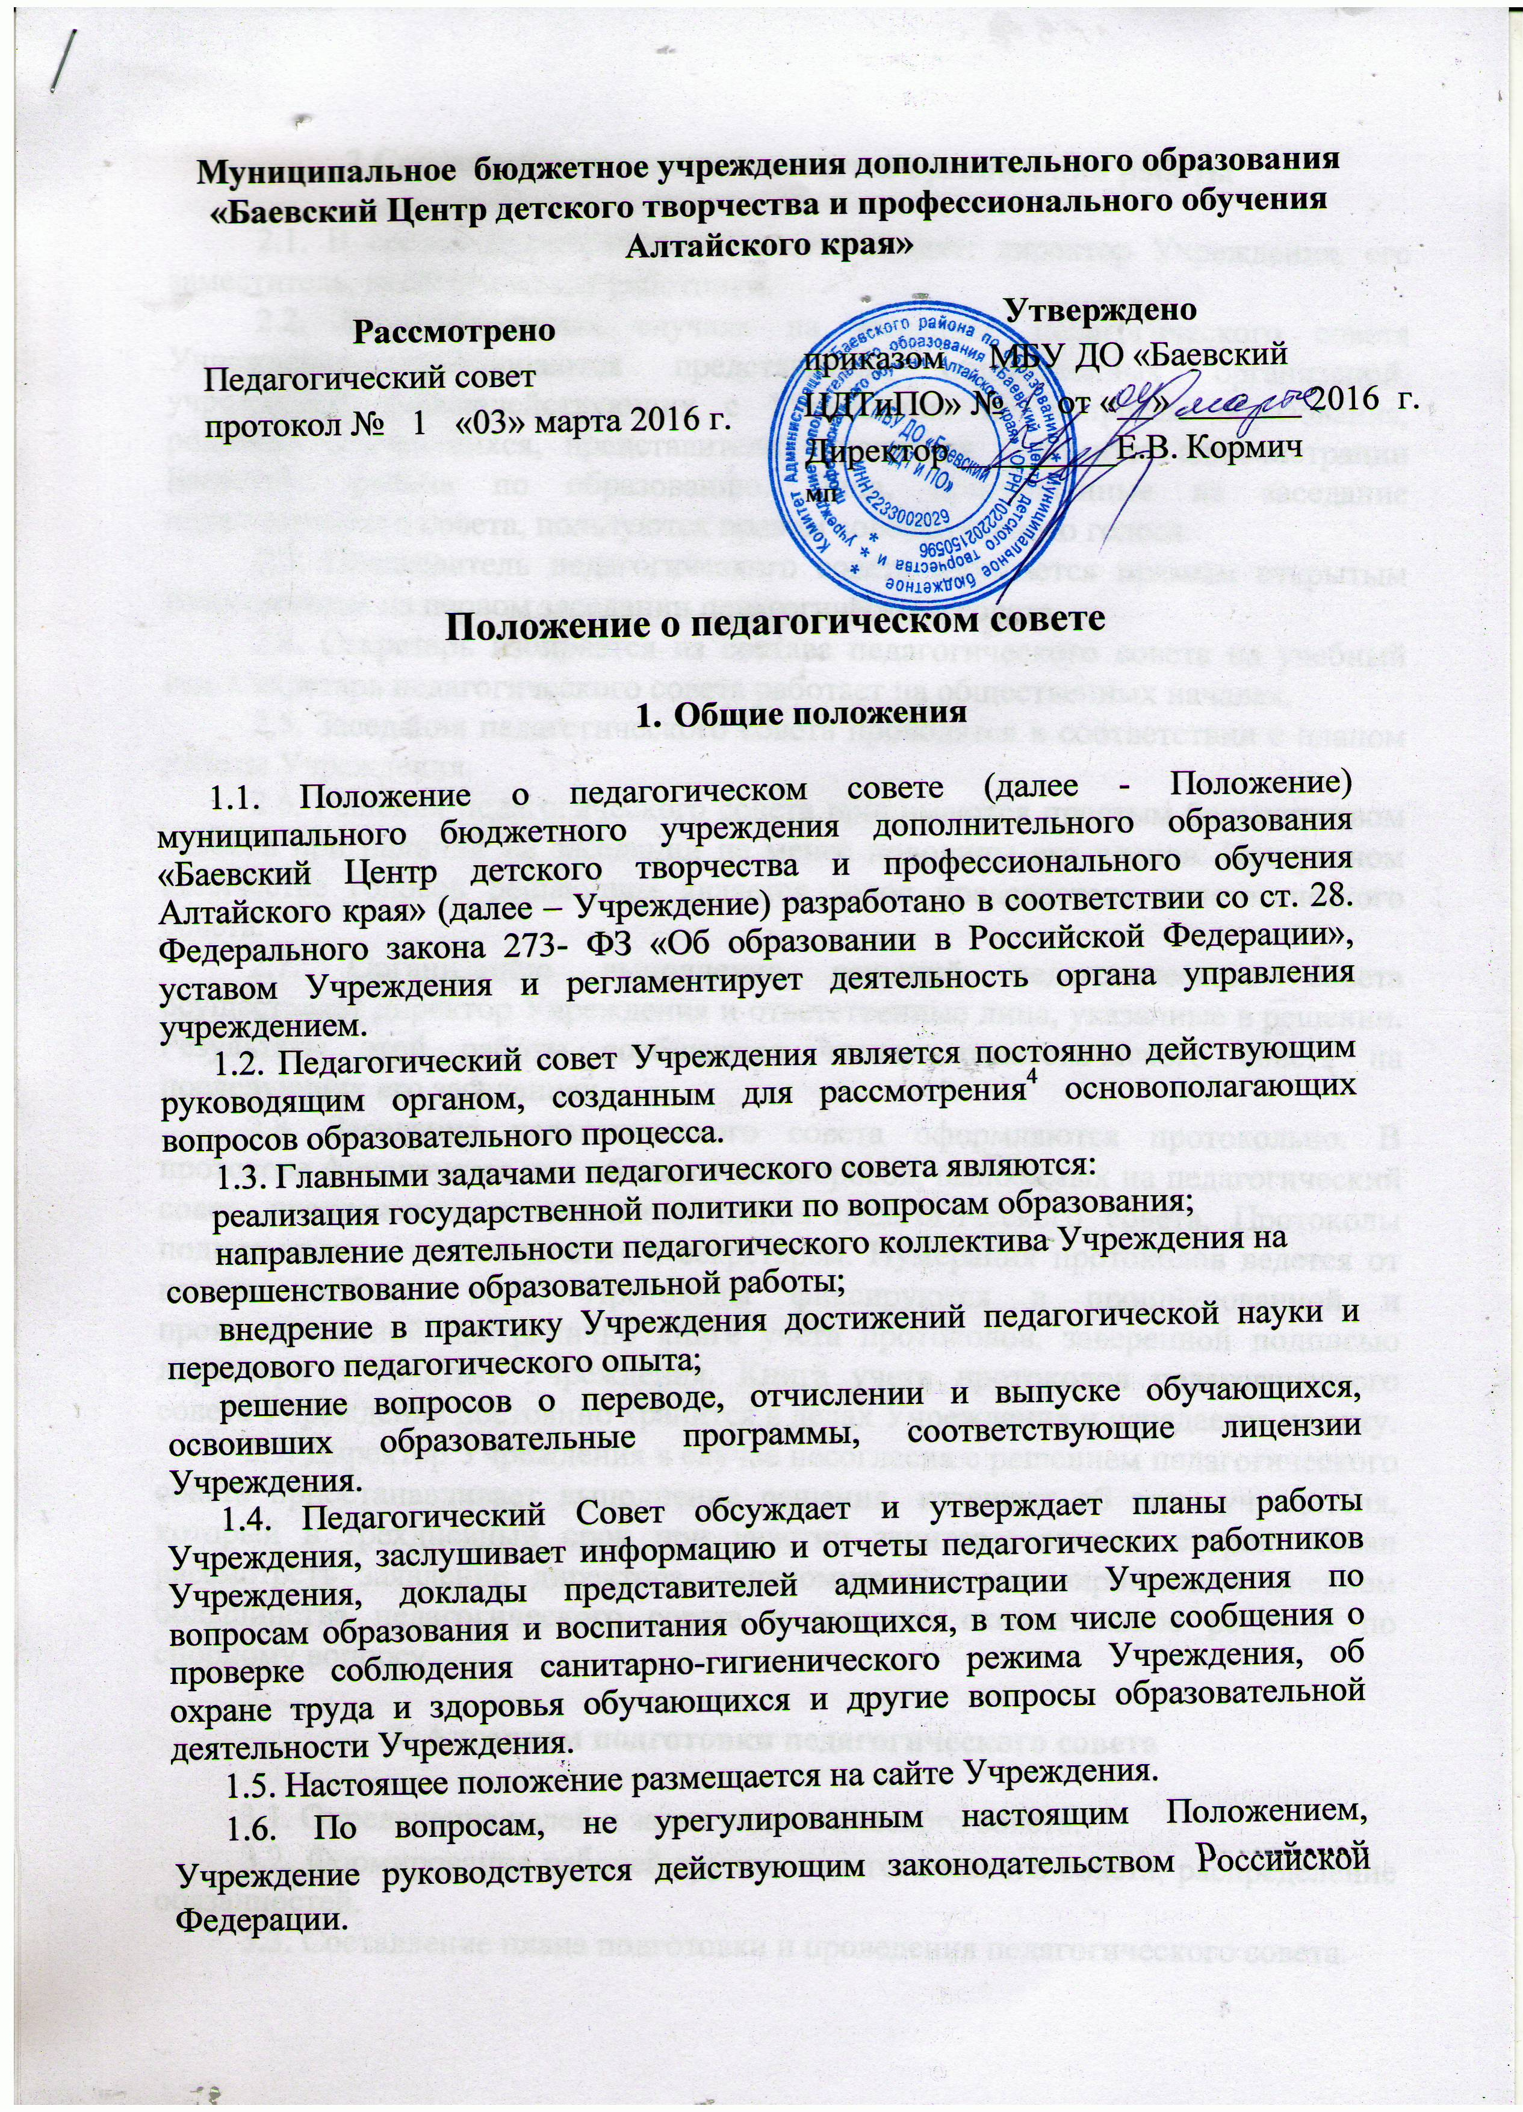
2.Состав педагогического совета и организация работы

2.1. В состав педагогического совета входят: директор Учреждения, его заместитель, педагогические работники. Срок полномочий педагогического совета - бессрочно. Члены педагогического совета работают на общественных началах.
2.2. В необходимых случаях на заседание педагогического совета Учреждения приглашаются представители общественных организаций, учреждений, взаимодействующих с Учреждения по вопросам образования, родители обучающихся, представители учредителя – комитет администрации Баевского района по образованию. Лица, приглашенные на заседание педагогического совета, пользуются правом совещательного голоса.
2.3. Председатель педагогического совета избирается прямым открытым голосованием на первом заседании педагогического совета.
2.4. Секретарь избирается из состава педагогического совета на год.
2.5. Заседания педагогического совета проводятся в соответствии с планом работы Учреждения.
2.6. Решения педагогического совета принимаются простым большинством голосов при наличии на заседании не менее половины его членов. При равном количестве голосов решающим является голос председателя педагогического совета.
2.7. Организацию выполнения решений педагогического совета осуществляет директор Учреждения и ответственные лица, указанные в решении. Результаты этой работы сообщаются членам педагогического совета на последующих его заседаниях.
2.8. Заседания педагогического совета оформляются протокольно. В протоколе фиксируется ход обсуждения вопросов, выносимых на педагогический совет, предложения и замечания членов педагогического совета. Протоколы подписываются председателем и секретарем. Нумерация протоколов ведется от начала учебного года. Протоколы фиксируются в прошнурованной и пронумерованной постранично книге учета протоколов, заверенной подписью директора и печатью Учреждения. Книга учета протоколов педагогического совета Учреждения постоянно хранится в делах Учреждения и передается по акту.
2.9. Директор Учреждения в случае несогласия с решением педагогического совета приостанавливает выполнение решения, извещает об этом учредителя, который в трехдневный срок при участии заинтересованных сторон обязан рассмотреть заявление директора, ознакомиться с мотивированным мнением большинства педагогического совета и вынести окончательное решение по спорному вопросу.

3. Алгоритм подготовки педагогического совета

3.1. Определение целей и задач педагогического совета.
3.2. Формирование рабочей группы педагогического совета, распределение обязанностей.

3.3. Составление плана подготовки и проведения педагогического совета.
3.4. Предварительное обсуждение хода педагогического совета с заместителем директора по учебно-воспитательной работы и педагогами Учреждения.
3.5. Подготовка помещений, технических средств и необходимых материалов для проведения педагогического совета.
3.6. Подготовка проекта решения педагогического совета.
3.7. Непосредственная организация заседания педагогического совета.

